Инструкция по подготовке договора цессии в Конструкторе договоров и бланков
Настоящий договор цессии разработан в Конструкторе договоров и бланков, к которому вы можете получить доступ в своем личном кабинете.
Общая инструкция по работе с Конструктором договоров и бланков
1.По договору цессии первоначальный кредитор (цедент) передает свое право требования долга новому кредитору (цессионарию), которому и становится должен должник.
Договор цессии относится к договорам с переменой лиц в обязательстве. Не следует путать договор цессии с договором перевода долга. Разница между ними заключается в том, что по договору перевода долга меняется должник, а по договору цессии происходит замена кредитора.
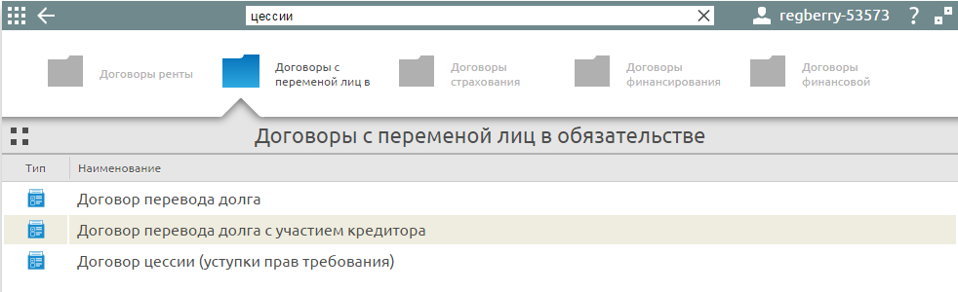
2.Ответьте на вопросы опросного листа. Выберите соответствующий правовой статус сторон договора цессии: организация, ИП, физическое лицо.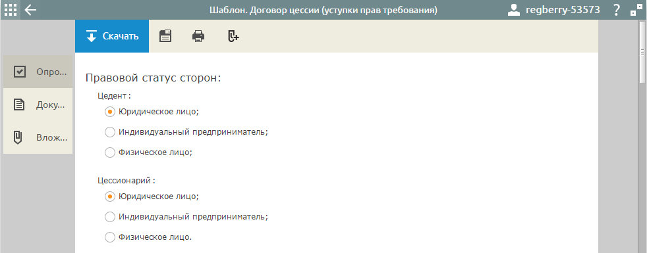
Укажите, требуется ли для перехода права требования согласие должника. По нормам статьи 382 ГК РФ согласие не требуется, кроме случаев, когда такое условие содержится в договоре между первоначальным кредитором и должником. Этот договор может предусматривать и полный запрет на переход права требования к другому кредитору. Но даже такой установленный запрет не будет иметь силу в делах, связанных с исполнительным производством и банкротством.
Передаваться по договору цессии могут права кредитора в полном объеме (сумма основного долга плюс проценты по нему) или только сумма основного долга. Выберите соответствующий пункт.
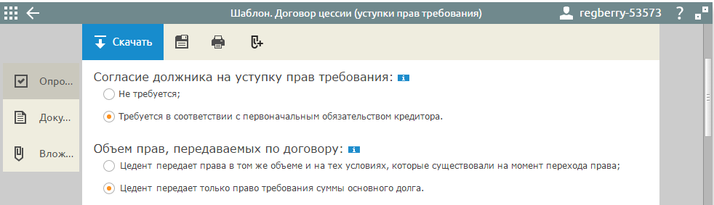
За переход права требования цессионарий оплачивает цеденту определенную сумму. Как правило, эта сумма меньше, чем сумма долга. Цессионарий может рассчитаться с цедентом за уступленное требование не только деньгами, но и передачей имущества или товаров. Разница сумм для цедента классифицируется как убыток и оформляется соответствующим образом. А для цессионария эта разница будет являться дополнительным налогооблагаемым доходом, если он купил долг за меньшую сумму, чем получит от должника.
Далее необходимо согласовать момент перехода права требования от цедента к цессионарию, с которого он уже вправе требовать долг с должника. Этим моментом может быть:
- полная оплата суммы договора цессии;
- предоплата;
- срок, определенный в договоре.
При указании способа расчетов по договору обращайте внимание на то, что если обе стороны договора цессии являются субъектами предпринимательской деятельности (организация или ИП), то на них распространяется лимит расчета наличными в рамках одного договора – 100 тысяч рублей.
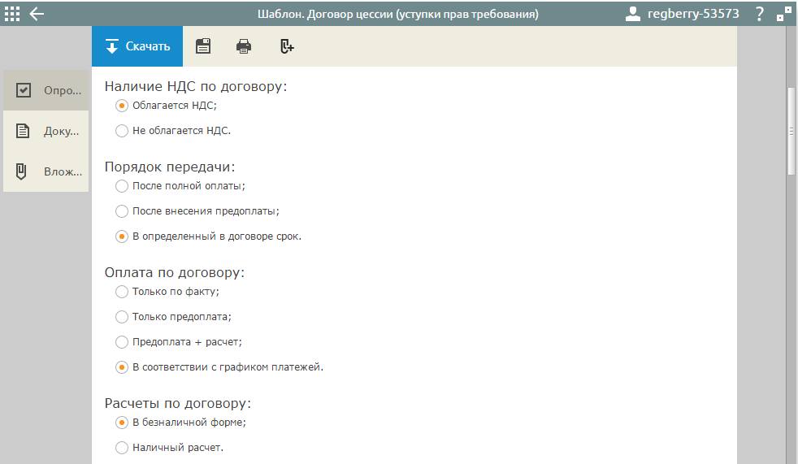
По закону цедент отвечает перед цессионарием лишь за недействительность переданного требования (т.е. достоверность документов, на основании которых право требования возникло). За то, рассчитается ли должник с новым кредитором, цедент ответственности не несет, если только он не принял на себя поручительство за должника.
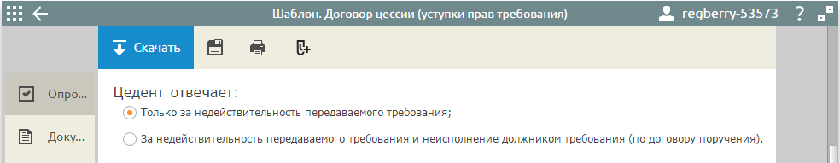
Согласуйте обычные условия для договоров: ответственность сторон, основания расторжения, порядок споров.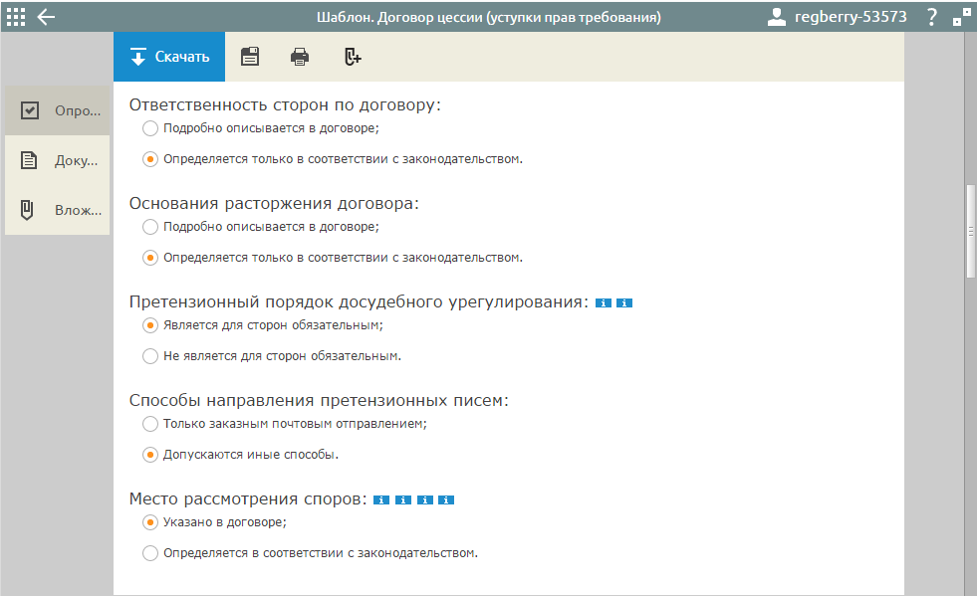
3. Далее по тексту договора цессии внесите данные цедента и цессионария, поля с шрифтом синего цвета кликабельны и доступны для редактирования.
При описании передаваемого права требования надо описать не только его содержание, но и основание возникновения. Это может быть договор, заключенный между первоначальным кредитором и должником, акт сверки расчетов, судебное решение, исполнительный лист. Если из предмета договора цессии нельзя однозначно установить, по какому именно обязательству должника уступается требование, то этот договор может быть признан незаключенным.
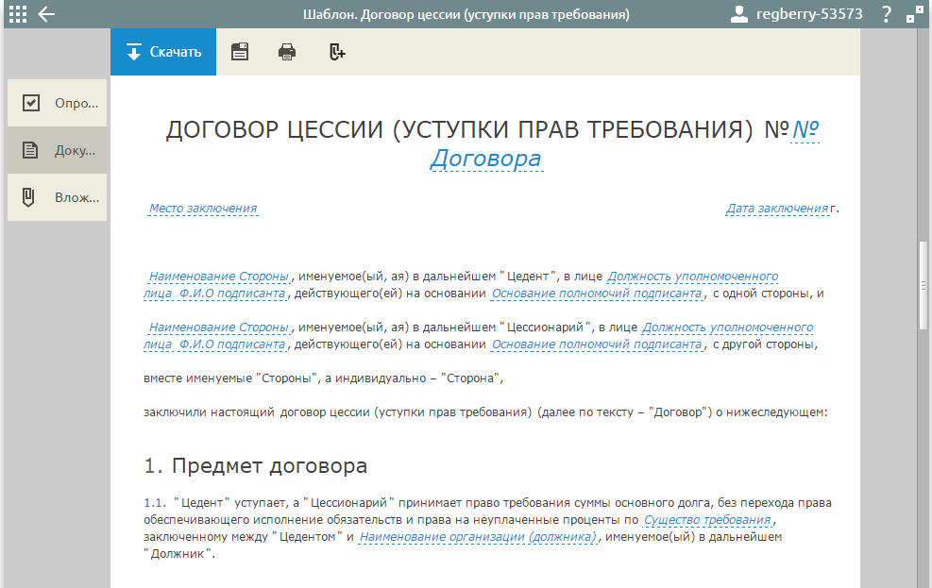
Кроме текста самого договора цессии вам доступны другие документы: график платежей, уведомление об уступке права, акт приема-передачи документов, дополнительные соглашения, протоколы разногласий и их согласования.
